ESPECIFICACIONES TÉCNICAS

- OBJETIVO
Las presentes Especificaciones Técnicas son de carácter general y tienen por objetivo definir la adquisición repuestos para vehículos de la Escuela de Aviación.

- DESCRIPCIÓN DE LOS REPUESTOS A ADQUIRIR

Cantidad | Descripción | Imagen de referencia
04 Unidades | Nombre: Batería 220ah, 1400cca, 12v, borne estándar, positivo izquierdo, marca Powertruck o equivalente. | 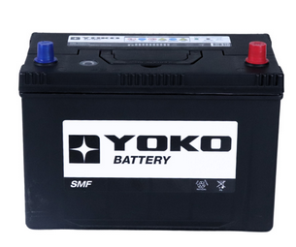
04 Unidades | Nombre: Neumático, medida 215/55r17, marca Goodyear Efficient Grip performance 298w o equivalente. | 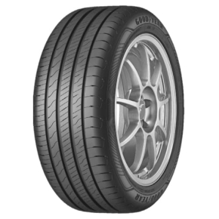
04 Unidades | Nombre: Neumático, medida 205/75r17,5 14pr cr960aw chaoyang tl, marca Goodride o equivalente. | 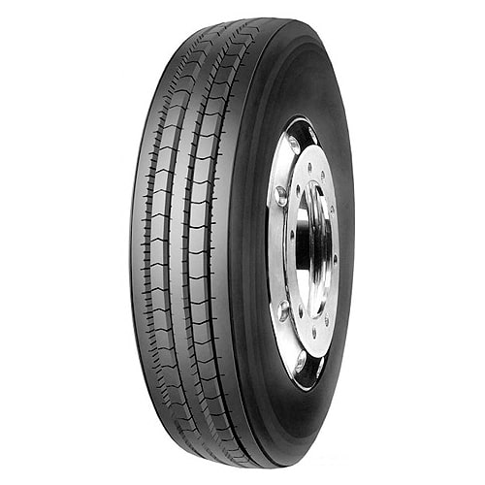
02 Unidades | Nombre: Neumático, medida 26x10-12 6prtl (t) cypress, marca Obor o equivalente. | 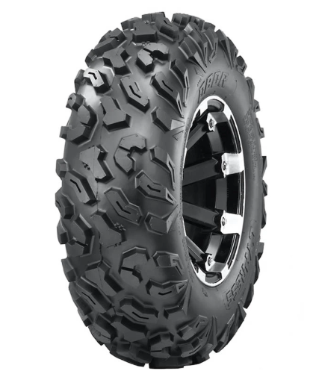
02 Unidades | Nombre: Neumático, medida 26x8-12 acst cu01, marca Abuzz o equivalente. | 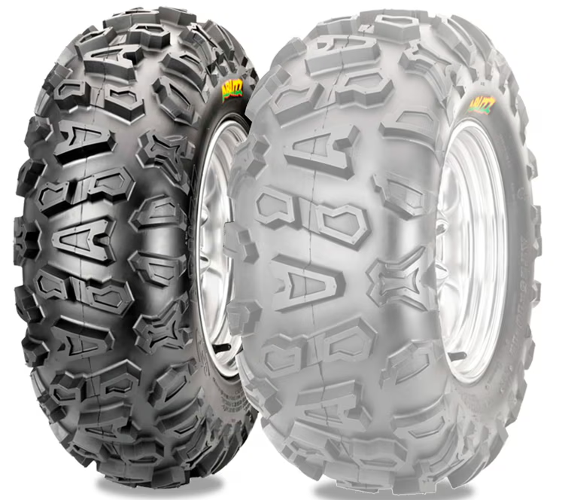

B.- FORMA DE ENTREGA.

La recepción de los productos se realizará en la Bodega de recepción y despacho de la Base Aérea El Bosque, Gran Avenida N° 10.525, entre las 08:30 a 16:00hrs. (lunes a jueves) y viernes de 08:30 a 15:00hrs.

